Bri dge Office

puntje 2.wmf



Boekje Slem 3  
Kerst 2024  
  
© Bridge Office

Auteur: Thijs Op het Roodt

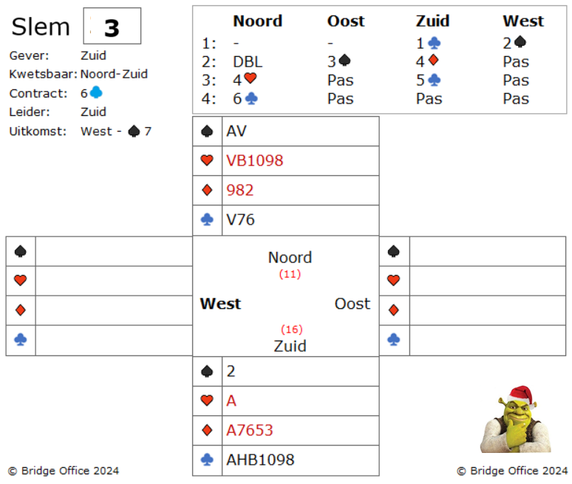

Een mooie fantasierijke bieding.

Soms gebeuren zulke biedingen.

Het resultaat is dat zuid zes klaveren mag maken.

West start met schoppen zeven.

De dummy gaat open en het eerste wat mij te binnen schiet is:

Wat zou het mooi zijn als ik al die honneurs in dummy kon omruilen voor dubbelton ruiten heer.

Als zuid zou je nu kunnen snijden op schoppen heer, maar date heeft geen zin.

U kunt dan strakjes op schoppen aas een ruiten kwijt, maar dat helpt u niet.

U heeft daarvoor teveel ruiten.

Maar kunt u als zuid iets anders bedenken?

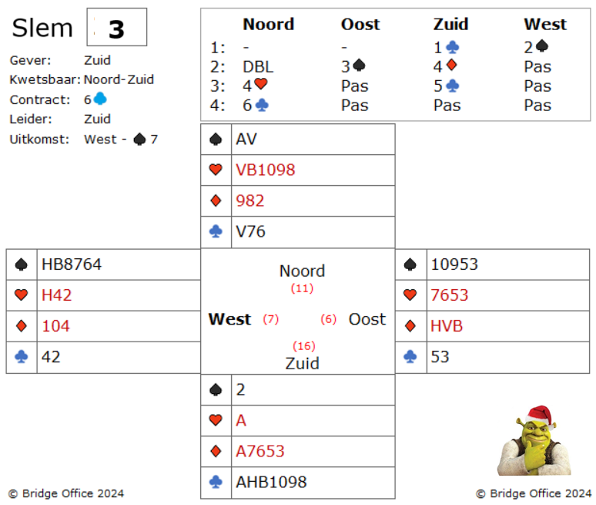

U heeft nu al gezien dat u in noord maar één entree heeft en dat is klaveren vrouw.

Ziet u de oplossing?

Zuid neemt de aangeboden snit en speelt dus schoppen vrouw in de dummy.

Die houd.

Nu speelt zuid schoppen aas en gooit in zijn harten aas weg.

Dit deblokkeert de lange harten kaart in de dummy.

Nu komt harten vrouw uit de dummy.

Oost speelt een kleintje en zuid gooit een ruiten af.

Wanneer oost harten heer zou hebben gehad, dan maakt zuid zelfs 13 slagen.

Deze speelwijze is niet 100%.

Want het zou kunnen dat een van de regenstanders de harten zou troeven, want dan stokt het slagen maken.

Maak hier uw eigen notities

Maak hier uw eigen notities

Een slem boekje. Het eerste gemaakt in mei 2021.  
Ik bij mij er goed van bewust, dat er vaak meer wegen naar Rome leiden.   
Dus zou u een andere en of betere oplossing hebben: So be it.  
Geen probleem. Maak hier dan een notitie van, plaats die op de lege pagina’s en doe hetzelfde als dat ik doe.   
Deel het met iedereen die het wil weten.  
  
Het gaat om het plezier in het spel.  
Niet om een gelijk te halen.  
  
Dus veel plezier met het oplossen van de slems.

Thijs Op het Roodt